哈尔滨市第六中学2015-2016学年度下学期期末考试
高一物理试题
一．选择题（本题52分，共13小题，每小题4分，1--9题每题只有一个选项正确；10--13题每题有多个选项正确，选得不全得2分）
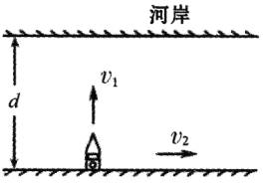
1．如图所示，河的宽度为d，船渡河时船头始终垂直河岸．若船在静水中的速度大小为v₁，河水流速的大小为v₂，则船渡河所用时间为（ ）
A． d／v₁ B．d／v₂ C．d／v₁+ v₂ D． d／Error: Reference source not found
2．质量为 m 的汽车在平直公路上行驶，受到的阻力保持不变，若启动后汽车发动机的功率恒为 P，速度能够达到的最大值为v，那么当汽车的速度为v／4 时，汽车的瞬时加速度大小为（ ）
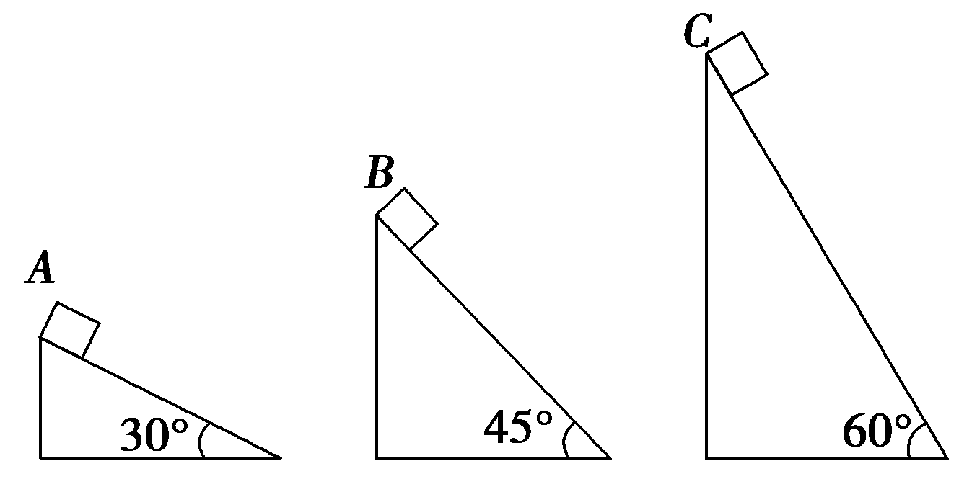
3．如图所示，三个固定的斜面，底边长度都相等，斜面倾角分别为30°、45°、60°，斜面的表面情况都一样。完全相同的物体(可视为质点)A、B、C分别从三斜面的顶部滑到底部的过程中( )
A．物体A克服摩擦力做的功最多
B．物体B克服摩擦力做的功最多
C．物体C克服摩擦力做的功最多
D．三个物体克服摩擦力做的功一样多

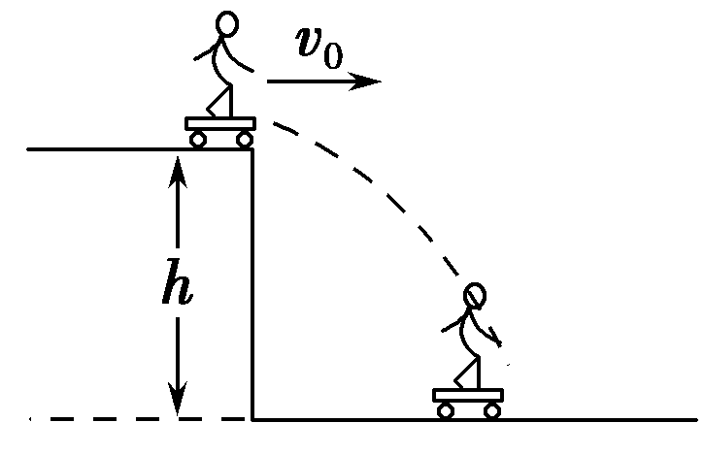
4． 如图，滑板运动员以速度v₀从离地高度为h的平台末端水平飞出，落在水平地面上。忽略空气阻力，运动员和滑板可视为质点，下列表述正确的是( )
A．v₀越大，运动员在空中运动时间越长
B．v₀越大，运动员落地瞬间速度越大
C．运动员落地瞬间速度与高度h无关
D．运动员落地位置与v₀大小无关

5．北京时间2016年6月12日23时30分，我国在西昌卫星发射中心用“长征三号丙”运载火箭，成功发射了第23颗北斗导航卫星，并送入预定转移轨道．假设这颗北斗导航卫星先沿椭圆轨道1飞行， 后在远地点B处点火加速，由轨道l变成轨道2后做匀速圆周运动，下列说法正确的是（ ）
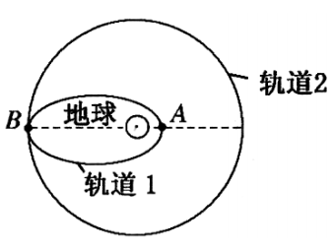
WWW.ziyuanku.comA．卫星在轨道2运行时的速度大于7.9km／s
B．卫星在轨道2运行时不受重力作用
C．卫星在轨道2运行到B点时的速度比在轨道1运行到B点时的速度小
D．卫星在轨道l上的B点和在轨道2上的B点加速度大小相等
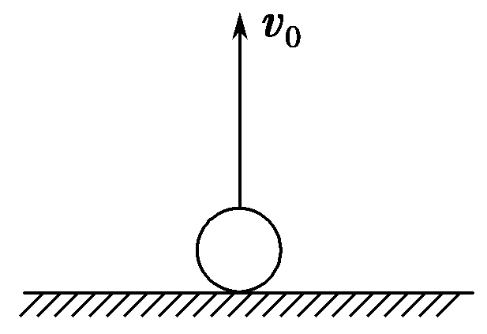
6．如图所示，将质量为m的小球以速度v₀由地面竖直向上抛出。小球落回地面时，其速度大小为v₀。设小球在运动过程中所受空气阻力的大小不变，则空气阻力的大小等于( )
A.mg B.mg C.mg D.mg
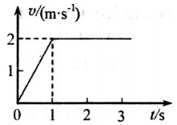
7．质量为 lkg 的物体沿直线运动的v－t图象如图所示，则（ ）
A．从第1s末到第3s末合外力做的功为2J
B．第1s末物体具有的动能为4J
C．前3s内合外力对物体做的功为2J
D．第1s内合外力对物体做的功为4J
8．人造卫星离地面距离等于地球半径R，卫星以速度v沿圆轨道运动。设地面的重力加速度为g，则有( )
A．v＝ B．v＝ C．v＝ D．v＝
9．某电视台举办了一期群众娱乐节目，其中有一个环节是让群众演员站在一个旋转较快的大平台边缘上，向大平台圆心处的球筐内投篮球．如果群众演员相对平台静止，则下面各俯视图中哪幅图中的篮球可能被投入球筐（图中箭头指向表示投篮方向）
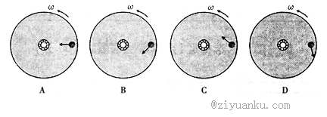
10．改变汽车的质量和速度，都可能使汽车的动能发生改变．下列情况能使汽车的动能变为原来的2倍的是（ ）
A．质量不变，速度变为原来的2倍 B．速度不变，质量变为原来的2倍
C．质量减半，速度增加为原来的2倍 D．速度减半，质量变为原来的4倍

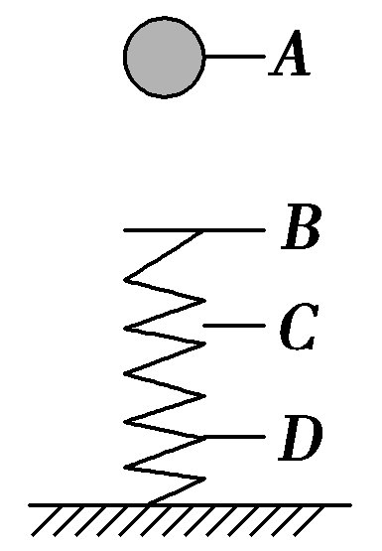
11.如图所示，一根轻弹簧下端固定，竖立在水平面上，其正上方A位置处有一个小球，小球从静止开始下落，在B位置接触弹簧的上端，在C位置小球所受弹力大小等于重力，在D位置小球速度减小到零。关于小球下落阶段，下列说法中正确的是( )
A．在B位置小球动能最大
B．在C位置小球动能最大
C．从A→C位置小球重力势能的减少量大于小球动能的增加量
D．从A→D位置小球重力势能的减少量等于弹簧弹性势能的增加量
12．如图所示，质量分别为m和2m的两个小球A和B，中间用轻质杆相连，在杆的中点O处有一固定转动轴，把杆置于水平位置后释放，在B球顺时针摆动到最低位置的过程中(不计一切摩擦)( )
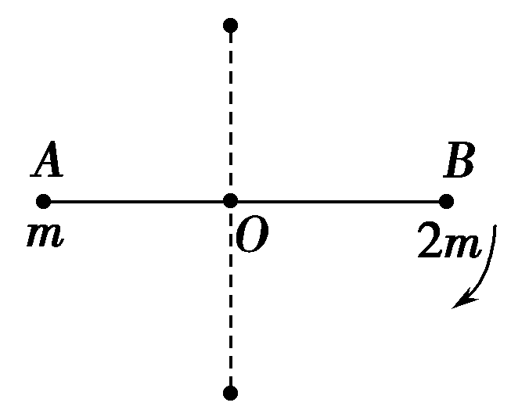
A．B球的重力势能减少，动能增加，B球和地球组成的系统机械能守恒
B．A球的重力势能增加，动能也增加，A球和地球组成的系统机械能不守恒
C．A球、B球和地球组成的系统机械能守恒
D．A球、B球和地球组成的系统机械能不守恒

13．某段滑雪道倾角为30°，滑雪运动员（包括雪具在内）总质量为m，从距底端高为h处由静止开始匀加速下滑，下滑加速度g／3（重力加速度为g）．在他下滑的整个过程中（ ）
A．运动员减少的重力势能全部转化为动能 B．运动员最后获得的动能为2mgh／3
C．运动员克服摩擦力做功为2mgh／3 D．系统减少的机械能为mgh／3

二．实验题（15分）
$来&源：ziyuanku.com14．（7分）如图所示是某研究性学习小组的同学做探究“橡皮筋做功和物体速度变化的关系”的实验，图中是小车在一条橡皮筋作用下弹出，沿木板滑行的情形。这时，橡皮筋对小车做功记为W。当用2条、3条、…、n条完全相同的橡皮筋并在一起进行第2次、第3次、…、第n次实验时，每次橡皮筋都被拉伸到同一位置释放。小车每次实验中获得的速度可以由打点计时器所打的纸带测出，图2甲为某次实验中打出的纸带。
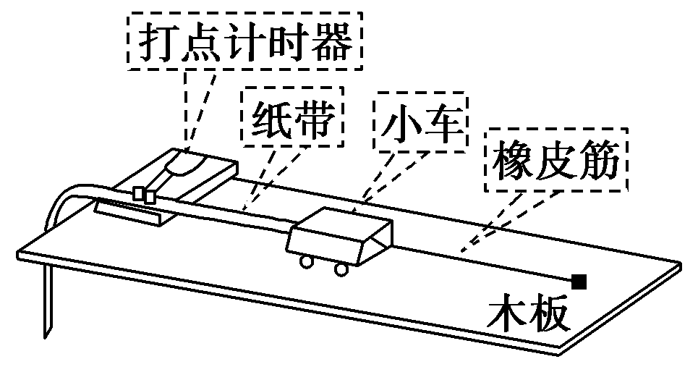
(1)除了图中已给出的实验器材和电源外，还需要的器材有________。
(2)实验时为了使小车只在橡皮筋作用下运动，应采取的措施是__________
__________。
(3)每次实验得到的纸带上的点分布并不都是均匀的，为了测量小车最终获得的末速度，应选用纸带的________________部分进行测量。
(4)从理论上讲，橡皮筋做的功W_{n}与物体获得的速度v_{n}之间的关系是W_{n}∝________
$来&源：ziyuanku.com15．（8分）某实验小组在做“验证机械能守恒定律”实验中，提出了如图3所示的甲、乙两种方案：甲方案为用自由落体运动进行实验，乙方案为用小车在斜面上下滑进行实验。
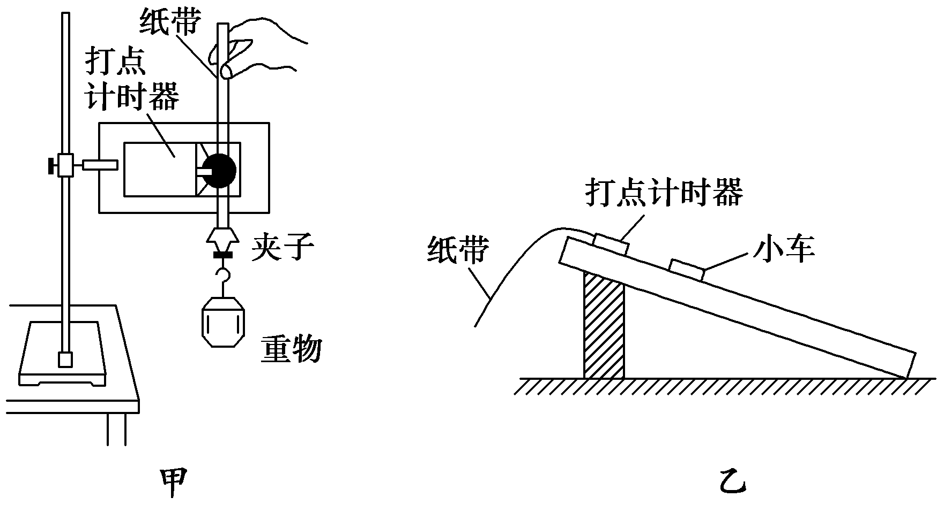
(1)组内同学对两种方案进行了深入的讨论分析，最终确定了一个大家认为误差相对较小的方案，你认为该小组选择的方案是________，理由是____________________。
$来&源：ziyuanku.com(2)若该小组采用图甲的装置打出了一条纸带如图4所示，相邻两点之间的时间间隔为0.02 s，请根据纸带计算出B点的速度大小____________m/s(结果保留三位有效数字)。
(3)该小组内同学们根据纸带算出了相应点的速度，作出v²－h图线如图5所示，请根据图线计算出当地的重力加速度g＝________m/s²(结果保留两位有效数字)。
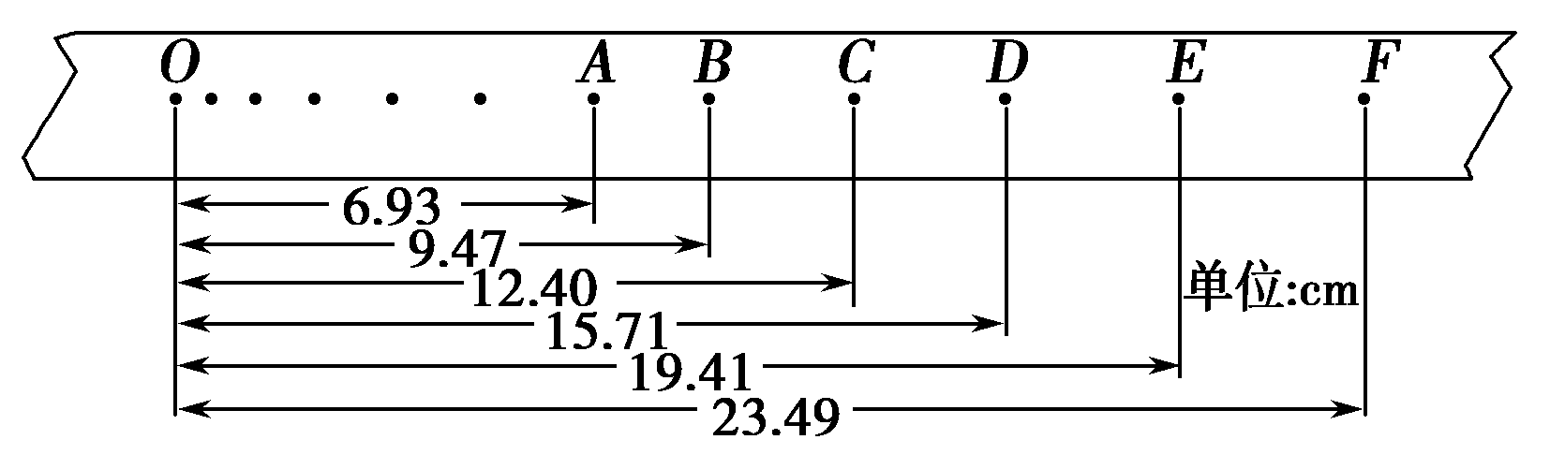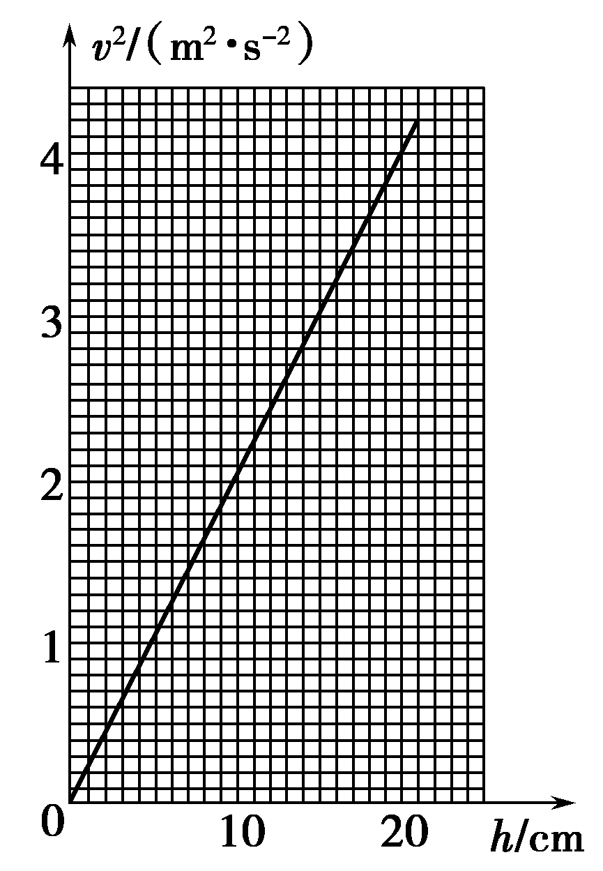

三、计算题（共43分）
16．（12分）如图所示，质量为m的小球自由下落高度为R后沿竖直平面内的轨道ABC运动。AB是半径为R的1/4粗糙圆弧，BC是直径为R的光滑半圆弧，小球运动到C时对轨道的压力恰为零，B是轨道最低点，求：小球在AB弧上运动时，摩擦力对小球做的功?
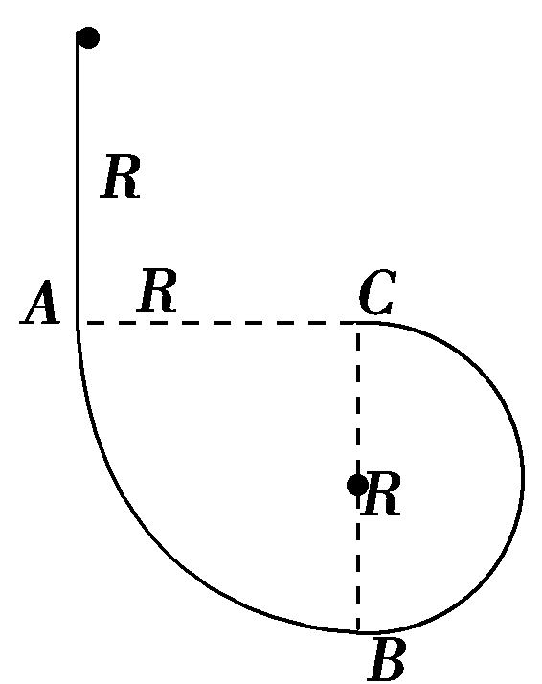

Ziyuanku.com
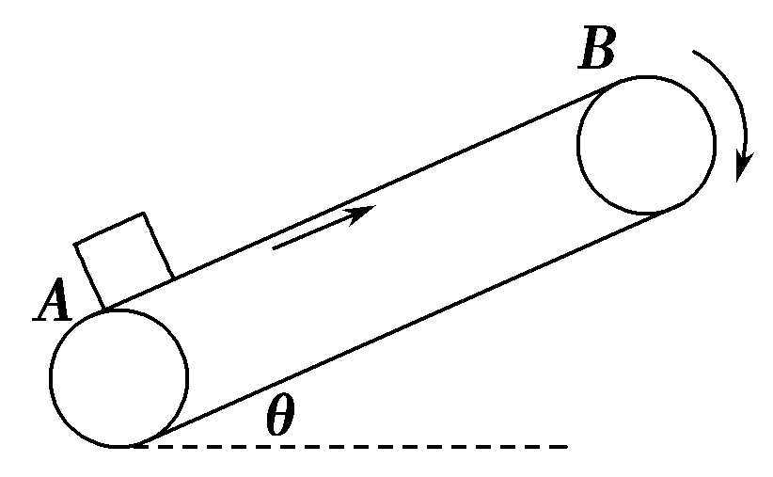
17．（14分）如图所示，与水平面夹角为θ＝30°的倾斜传送带始终绷紧，传送带下端A点与上端B点间的距离为L＝4 m，传送带以恒定的速率v＝2 m/s向上运动。现将一质量为1 kg的物体无初速度地放于A处，已知物体与传送带间的动摩擦因数μ＝，取g＝10 m/s²，求：
(1)物体从A运动到B共需多少时间？
(2)电动机因传送该物体多消耗的电能。

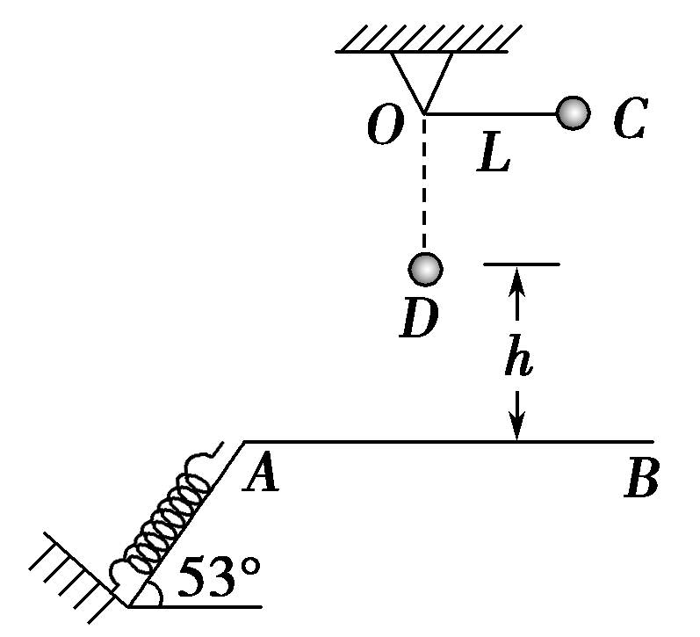
18．（17分）如图所示，在同一竖直平面内，一轻质弹簧一端固定，另一自由端恰好与水平线AB平齐，静止放于倾角为53°的光滑斜面上。一长为L＝9 cm的轻质细绳一端固定在O点，另一端系一质量为m＝1 kg的小球，将细绳拉至水平，使小球从位置C由静止释放，小球到达最低点D时，细绳刚好被拉断。之后小球在运动过程中恰好沿斜面方向将弹簧压缩，最大压缩量为x＝5 cm。(取g＝10 m/s²，sin 53°＝0.8，cos 53°＝0.6)求：
(1)细绳受到的拉力的最大值；
(2)D点到水平线AB的高度h；
(3)弹簧所获得的最大弹性势能E_{p}。

1 | 2 | 资*源%库3 | 4 | 5 | 6 | 7 | 8 | 9 | 10 | 11 | 12 | 13
A | C | D | B | D | D | C | D | B | BC | BCD | Ziyuanku.comBC | BD
高一物理答案
14. 毫米刻度尺 平衡摩擦力 点迹间隔相等 v²
15. 甲 乙图有较大摩擦 1.37 10
16. 在C点小球对轨道压力为零，有mg＝m
从开始下落到C点，有mgR＋W_{f}＝mv
所以W_{f}＝－mgR。
17. (1)物体无初速度放在A处后，因mgsin θ<μmgcos θ，则物体沿传送带向上做匀加速直线运动。
加速度a＝＝2.5 m/s²
物体达到与传送带同速所需的时间t₁＝＝0.8 s
t₁时间内物体的位移L₁＝t₁＝0.8 m之后物体以速度v做匀速运动，运动的时间
t₂＝＝1.6 s
物体运动的总时间t＝t₁＋t₂＝2.4 s
(2)前0.8 s内物体相对传送带的位移为
ΔL＝vt₁－L₁＝0.8 m
因摩擦而产生的内能E_{内}＝μmgcos θ·ΔL＝6 J
电动机因传送该物体多消耗的电能为
E_{总}＝E_{k}＋E_{p}＋E_{内}＝mv²＋mgLsin θ＋E_{内}＝28 J
18.(1)小球由C到D，由机械能守恒定律得：
mgL＝mv，解得v₁＝①
在D点，由牛顿第二定律得F－mg＝m②
由①②解得F＝30 N
由牛顿第三定律知细绳所能承受的最大拉力为30 N。
(2)由D到A，小球做平抛运动v＝2gh③
tan 53°＝④
联立解得h＝16 cm
(3)小球从C点到将弹簧压缩至最短的过程中，小球与弹簧系统的机械能守恒，即E_{p}＝mg(L＋h＋xsin 53°)，代入数据解得：E_{p}＝2.9 J。

